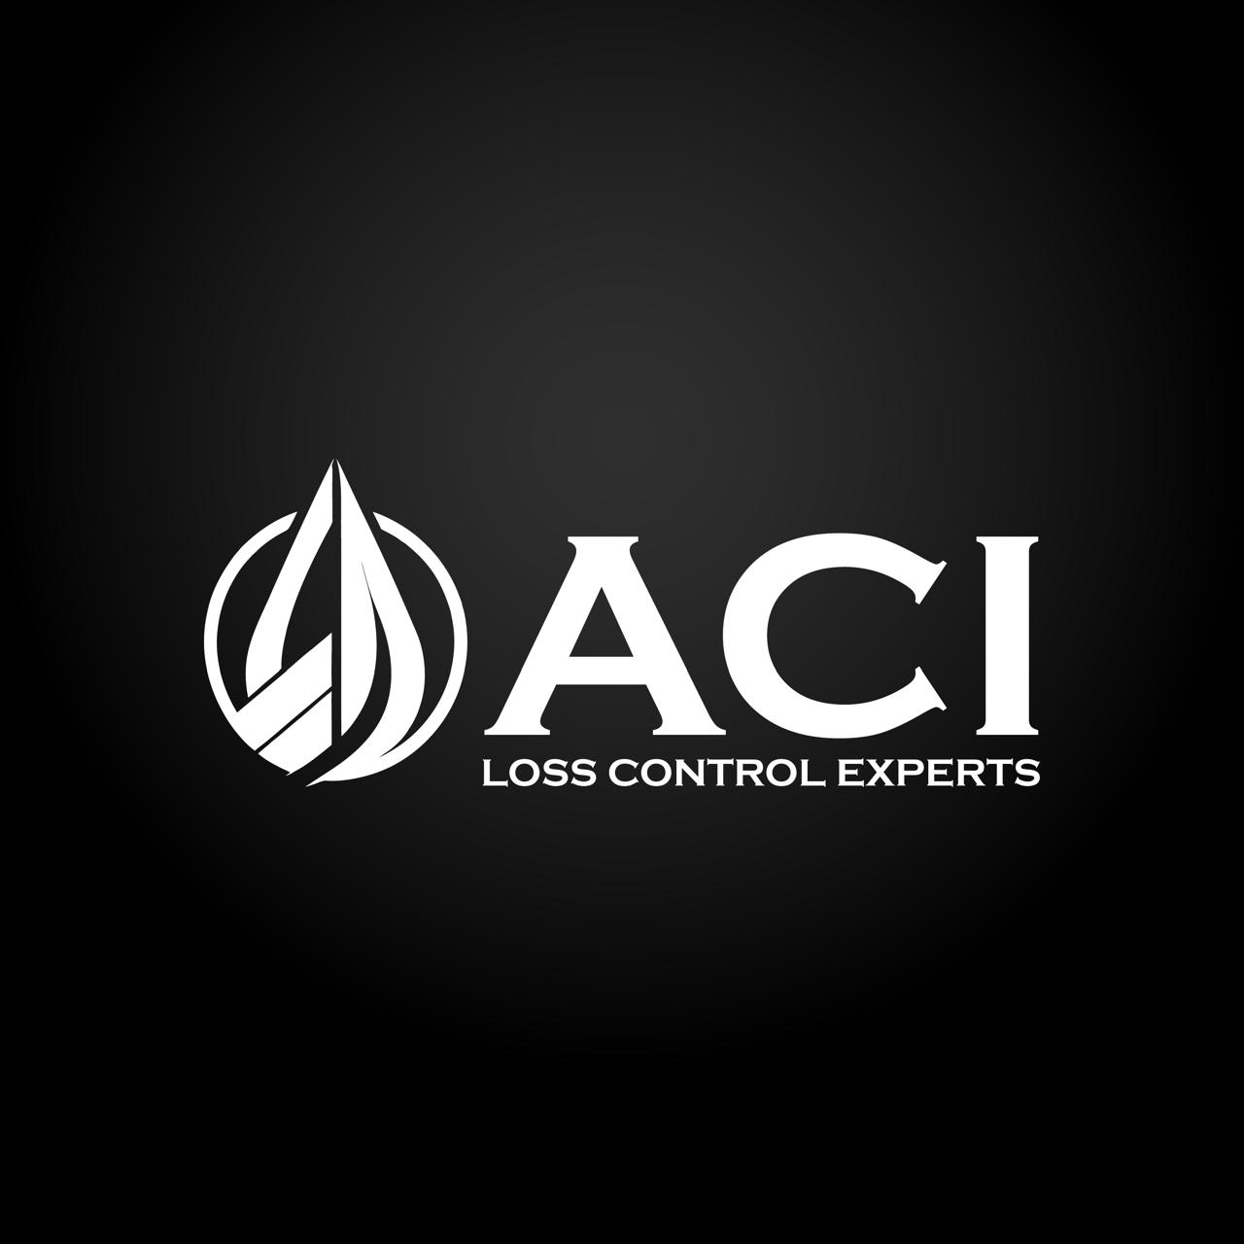
MANUAL DE CALIDAD
Sistema de Gestion y Calidad
ACI LATAM | acilatam.cl

Version | 1.0 | Estado | Documento de trabajo
Fecha | 12-06-2026 | Responsable | Por asignar

1. Alcance
El sistema documental de ACI Loss Control Experts aplica a servicios de loss control, expediting, inspeccion operacional, control de cantidad y calidad, soporte documental y reportabilidad para mercancias petroleras en Chile, Ecuador, Colombia, Peru, Caribe y Estados Unidos, sujeto a requisitos contractuales y legales aplicables.

2. Exclusiones
Cualquier requisito de acreditacion o evaluacion externa debera justificarse durante la implementacion segun el alcance real de los servicios.

3. Contexto de la organizacion
ACI opera en mercados de alto riesgo operacional y economico, donde diferencias de cantidad, contaminacion, demoras o fallas documentales pueden generar impactos financieros y reputacionales significativos.
Partes interesadas principales:
- Clientes petroleros, distribuidores, terminales, traders y navieras.
- Autoridades portuarias, maritimas, ambientales y de transporte.
- Auditores, evaluadores externos y organismos de acreditacion cuando corresponda.
- Personal operativo, supervisores y coordinadores.
- Proveedores de inspeccion, laboratorio, transporte y tecnologia.

4. Liderazgo
La direccion de ACI asume responsabilidad por:
- Definir politica y objetivos de calidad.
- Asegurar recursos humanos, tecnicos y documentales.
- Promover enfoque al cliente y gestion de riesgos.
- Revisar resultados del sistema de gestion.
- Impulsar mejora continua y acciones correctivas.

5. Procesos del SGC
Procesos estrategicos:
- Direccion y planificacion.
- Gestion comercial y relacion con clientes.
- Gestion de calidad y mejora continua.
Procesos operacionales:
- Planificacion del servicio.
- Ejecucion de loss control y expediting.
- Control de cantidad y calidad.
- Reportabilidad y cierre documental.
Procesos de soporte:
- Gestion de personas y competencia.
- Control documental.
- Compras y evaluacion de proveedores.
- Tecnologia, comunicaciones y respaldo de evidencias.

6. Enfoque basado en riesgos
ACI identifica, evalua y controla riesgos que puedan afectar la conformidad del servicio, incluyendo errores de medicion, fallas de muestreo, perdida de evidencia, conflicto de interes, falta de competencia, retraso de reportes y no cumplimiento de requisitos del cliente.

7. Control de informacion documentada
Todo documento del SGC debe tener codigo, version, responsable, fecha de aprobacion y registro de cambios. Los documentos obsoletos deben retirarse del uso operacional.

8. Medicion y mejora
ACI medira desempeno mediante indicadores de oportunidad, conformidad documental, satisfaccion del cliente, no conformidades, cierre de acciones correctivas, competencia del personal y desempeno de proveedores.

